미시교통시뮬레이션 기반 노면전차 우선신호 감응식 제어의 효과 분석: 대전 도시철도 2호선 사례
Effectiveness of Detector-Actuated Transit Signal Priority for a Tram Line: A Microsimulation Study of Daejeon Metro Line 2
저자: 김백현¹ (¹한국철도기술연구원 연구원, ○○○@krri.re.kr ← 투고 전 기관 이메일로 교체)

초록
대전 도시철도 2호선은 도로 중앙부를 주행하는 순환 트램으로 계획되어 신호 운영이 표정속도와 정시성을 좌우하나, 계획 단계의 검토는 주기의 60~70%를 트램 녹색으로 배분하는 고정식 우선신호 가정에 머물러 있다. 본 연구에서는 Wiedemann 99 기반 미시교통시뮬레이션 환경을 구축하고 본선 순환구간(방향별 33.7 km, 정거장 40개)을 OpenStreetMap 실선형으로 재현하여, 고정식 계획과 검지기 기반 감응식 우선신호(TSP)를 노선 전체 수준에서 비교하였다. 교차로 수준에서 고정식은 옵셋에 따라 전량 무정차 통과(13.7 s)와 전량 정지(36.0 s)로 양극화된 반면, 감응식은 옵셋과 무관하게 15.4 s를 유지하였다. 전 교차로 감응화 시 트램 표정속도는 26.79에서 28.37 km/h로 5.9% 향상되고 순환당 신호 정지는 약 85% 감소하였으나, 일반차량 속도는 약 5% 감소하였다. 고정식의 배경 주기와 옵셋을 유지하는 연동 감응식에 부분 우선을 결합하면 트램 편익의 85%를 유지하면서 일반차량 손실을 −2.7%로 완화할 수 있었다. 우선신호의 상충관계는 제거 대상이 아니라 운영목표에 따른 운영점 선택의 문제임을 확인하였다.
주제어: 노면전차, 대중교통 우선신호, 감응식 신호제어, 미시교통시뮬레이션, 대전 도시철도 2호선

Abstract
Daejeon Metro Line 2 is planned as a median-running circular tram line, so signal operation largely determines its commercial speed and punctuality. Planning-stage reviews, however, typically stop at a fixed-time priority assumption that allocates 60-70% of the cycle as tram green. This study builds a microscopic traffic simulator based on the Wiedemann 99 car-following model, reproduces the 33.7 km circular alignment of Daejeon Metro Line 2 (40 stations per direction) from OpenStreetMap geometry, and compares a fixed tram-priority plan with detector-actuated transit signal priority (TSP: main-phase green extension plus side-phase early termination). Unlike prior tram-TSP studies confined to a single intersection or a single corridor, the comparison is made at the level of the full real alignment. At the intersection level the fixed plan proves all-or-nothing: upstream signals platoonise tram arrivals, so a favourable offset passes all sampled trams without stopping (13.7 s mean transit) while an unfavourable offset stops all of them (36.0 s). The actuated controller achieves 15.4 s regardless of offset. Applying actuation to all 80 crossings, a five-seed line-level experiment shows commercial speed improving from 26.79 to 28.37 km/h (+5.9%) with signal stops per loop reduced by about 85%, at the cost of roughly 5% average-speed loss for cars and buses where real cross traffic exists. Coordinated-actuated control combined with partial priority retains 85% of the tram benefit while cutting the general-traffic loss to -2.7%. The priority trade-off is therefore not eliminated but chosen as an operating point.
Keywords: Tram, Transit signal priority, Actuated signal control, Traffic microsimulation, Daejeon Metro Line 2

Ⅰ. 서론

1. 연구 배경 및 목적
대전 도시철도 2호선은 도로 중앙부를 주행하는 노면전차(수소트램) 기반의 순환선으로 계획되어 있으며, 본선은 방향별 40개 정거장을 경유하고 정거장 인접부마다 평면교차로를 통과한다. 노면전차는 전용 궤도를 주행하더라도 교차로에서는 도로 신호의 통제를 받으므로, 신호 운영은 표정속도, 정시성 및 운행계획(편성 수)에 직접적인 영향을 미친다. 기본계획 단계의 운영 검토에서는 통상 트램 우선신호를 주기 내 녹색시간 배분의 관점에서 단순화하여 가정하는 경우가 많다. 그러나 이러한 가정이 실제 서비스 수준을 어느 정도 확보하는지, 그리고 검지기 기반 감응식 우선신호(Transit Signal Priority, TSP)로 전환할 경우 편익과 부작용이 어느 수준으로 나타나는지는 미시적 교통상호작용을 고려한 정량적 분석이 필요하다. 국내에서도 트램 우선신호 전략과 통합 신호제어기 개발(Lee and Kim, 2014; Lee et al., 2015) 및 트램 평면교차로 신호제어기 기능 진단(Kim, 2015) 등 관련 연구가 수행된 바 있으나, 실제 노선 선형과 혼합 실교통을 재현한 노선 단위의 미시적 정량 평가는 아직 드물다. 고정식 우선신호에 대해서는 Jeong et al.(2011)이 간선도로 대역폭 확보 관점의 신호운영 전략을 제시하였고, Baek et al.(2015)은 차상 중심 열차제어 환경에서의 우선신호 요청 체계를 다루었다. 감응식 제어 자체는 좌회전 감응(Kim et al., 2011), 대기길이 기반 감응(Lee et al., 2018), V2I 기반 연동교차로 실시간 제어(Han et al., 2018) 등으로 국내에서 폭넓게 연구되어 왔으며, 대중교통 우선신호의 효과가 정류장 형태와 주행로 유형에 좌우된다는 점은 BRT를 대상으로 보고된 바 있다(Kim et al., 2021; Kim et al., 2022). 해외에서는 Currie and Shalaby(2008)가 멜버른·토론토의 능동형 트램 우선신호 운영 경험을 비교하였고, Ou et al.(2018)은 상충하는 트램 우선 요청의 해소 논리를 미시시뮬레이션으로 평가하였다. 대중교통 우선신호의 제어전략과 효과 전반은 Lin et al.(2015)이 종합적으로 정리하였다.
Table 1. 국내 선행연구와 본 연구의 비교
구분 | 국내 선행연구(이인규·김영찬, 2014; 이인규 외, 2015; 김진태, 2015) | 본 연구
분석 도구 | 상용 미시시뮬레이터(VISSIM), 신호제어기 시작품 | 자체 구현 엔진(동일 시드=동일 결과 테스트 고정, 포화 방출·좌회전 지체의 이론 대비 검증)
공간적 범위 | 단일 교차로 ~ 가로축 | 실선형 전 노선(33.7 km, 80개 교차로) + 혼합 실교통(버스전용차로·좌회전·보행자)
평가 방법 | 전략별 지체·정지 비교 | 시드 짝 5회 반복, 운영전략 스펙트럼(고정식·자유 감응식·연동+부분 우선)의 상충관계 정량화
보행자 감응 | 미포함 | 푸시버튼+횡단 클리어런스 — 안전 노출 0, 용량 비용의 보행수요 의존성
자율주행 연계 | 미포함 | Isaac Sim + VLA(Alpamayo-R1) 공동 시뮬레이션, 폐루프 트램 주행
본 연구의 목적은 다음과 같다. 첫째, 실선형과 실교통 조건을 재현할 수 있는 미시교통시뮬레이션 환경을 구축하고 대전 도시철도 2호선 본선을 모델링한다. 둘째, 고정식 트램 우선신호계획과 감응식 TSP(주현시 녹색 연장 및 부현시 조기 종결)를 교차로 수준과 노선 수준에서 비교하여 트램 측 편익(통과시간, 정지횟수, 표정속도)과 일반교통 측 비용을 함께 정량화한다.
본 연구의 기여는 세 가지로 요약된다(Table 1). 첫째, 감응 제어 로직과 검지기를 내부까지 계측할 수 있고 난수 시드 재현성이 테스트로 고정된 자체 엔진을 구축하고, 포화 방출 간격과 보호좌회전 지체를 이론값과 대조해 검증한 위에서(Ⅱ장 3절), 실선형 전 노선과 혼합 실교통을 재현한 시드 짝 비교 환경을 마련하였다. 둘째, 우선신호의 상충관계를 제거 대상이 아닌 운영점 선택의 문제로 재구성하여, 고정식·자유 감응식·연동 감응식+부분 우선·보행자 감응을 하나의 트레이드오프 축 위에서 정량화하였다. 셋째, 신호 전략·교통류·자율주행 트램이 단일 시뮬레이션 상태를 공유하는 3차원 공동 시뮬레이션 계층을 제시하여, 신호 제어 연구와 자율주행 연구를 같은 환경에서 결합할 수 있음을 보였다.

2. 연구의 범위 및 방법
시뮬레이터는 VISSIM 계열의 주요 구성요소인 Wiedemann 99 심리·물리 차량추종모형(Wiedemann, 1974; Fellendorf and Vortisch, 2010), 필수·재량 차로변경 및 간격수락, 신호제어기, 상충영역 기반의 비보호 이동류 및 보행자 양보 로직을 자체 구현한 연구용 엔진(이하 MyVISSIM)이다. VISSIM은 PTV Group의 등록상표이며, 본 엔진은 동 계열 구성요소를 연구 목적으로 재구현한 독립 코드이다. 자체 구현을 채택한 이유는 첫째, 감응식 제어 로직과 검지기 구성을 엔진 내부에서 유연하게 설계·계측할 수 있고, 둘째, 난수시드 재현성을 검증 가능한 형태로 확보할 수 있기 때문이다(동일 시드에 대해 동일 결과가 산출되는지 시험으로 확인하였다).
네트워크는 OpenStreetMap의 공사 중 궤도(construction=tram) 데이터(OpenStreetMap contributors, 2026)를 정합하여 방향별 33.7 km의 순환 폴리라인과 40개 정거장을 구축하였다. 실교통 상호작용은 둔산 도심 구간(약 1.3 km)을 중심으로 재현하였다. 해당 구간에는 방향별 4차로(일반차로 3개 및 버스전용차로 1개)의 간선도로, 정거장 인접부의 횡단교차로와 부도로, 본선 좌·우회전 교통류, 신호 연동형 횡단보행자 및 이에 대한 차량의 간격수락 기반 양보 로직을 포함하였다. 나머지 교차로의 교차수요는 신호 수요를 가상 호출하는 방식으로 등가화하였다(Ⅳ장 2절). 또한 구축한 엔진을 NVIDIA Isaac Sim과 연계한 3차원 공동 시뮬레이션 및 자율주행 모델 연계 계층을 제시하여, 신호제어 실험과 동일한 교통상태에서 자율주행 트램을 시험할 수 있는 환경을 구축하였다.

Ⅱ. 시뮬레이션 모델 구축

1. 차량 거동 모델
차량추종에는 Wiedemann 99 모형(파라미터 CC0~CC9)을 적용하였으며, 기본 파라미터는 도시부 주행환경의 표준값(PTV Group, 2024)을 준용하였다. 차종은 승용차, 버스 및 트램으로 구분하고 차종별 파라미터를 별도로 적용하였다(Table 2). 차로변경은 필수 차로변경과 재량 차로변경으로 구분하였으며, 대상 차로의 전·후방 간격수락 조건과 차로별 허용 차종(버스전용차로)을 함께 고려하였다. 비보호 이동류(비보호 좌회전, 우회전 및 부도로 직진 후 유출부 합류)는 상충영역의 간격수락으로 처리하였고, 보행자 상충은 보행자가 상충영역 내에 존재하는 동안 차량의 진입을 제한하는 동일한 양보 판정 구조로 구현하였다. 시뮬레이션 시간 간격은 0.1 s로 설정하였다.
Table 2. 차종별 주요 거동 파라미터
구분 | 승용차 | 버스 | 트램
차량 길이 (m) | 4.5 | 11.0 | 34.0 (5모듈)
CC0 정지간격 (m) | 1.5 | 2.0 | 2.0
CC1 희망 시간간격 (s) | 1.3 | 1.6 | 1.8
CC8 출발가속도 (m/s²) | 3.5 | 1.8 | 1.2
CC9 80 km/h 가속도 (m/s²) | 1.5 | 1.1 | 0.9
최고속도 | 희망속도 분포 | 45 km/h | 50 km/h(도심 제한)

2. 네트워크 및 수요
본선 궤도는 OSM 폴리라인을 끝점과 시점 간 연결(허용오차 0.8 m) 방식으로 정합한 방향별 33.7 km의 순환 링크로 구성하였다(기본계획상 총연장 38.8 km·정거장 45개소(Daejeon Metropolitan City, 2024) 중 공사 궤도 데이터가 공개된 본선 순환 구간에 해당). 곡선부에는 누적 회전각을 기반으로 감속구간(25~35 km/h)을 자동으로 부여하였다. 40개 정거장(평균 간격 840 m)은 정차시간 25 s±20%의 승하차 모형으로 재현하였으며, 트램은 첨두시간대 8분 간격의 고정 시각표에 따라 투입하였다. 각 정거장 직전 45 m 지점에는 횡단교차로 정지선을 배치하였다.
둔산 구간의 실교통은 다음과 같이 구성하였다. 간선도로는 방향별 1,800대/시의 포아송 도착을 적용하였고, 버스전용차로에는 시내버스 40대/시를 투입하여 연석 정류장에서 15 s 동안 정차하도록 하였다. 부도로 접근 교통량은 접근로당 160대/시로 설정하였으며, 본선 좌회전과 우회전 비율은 각각 6%와 5%로 설정하였다. 횡단보행자는 보행 현시와 연동하여 1.15~1.7 m/s의 보행속도를 적용하였고, 본선 횡단은 중앙 보행섬을 이용한 2단 횡단으로 모델링하였다. 도로 기하는 실측 단면을 반영하여 중앙 궤도부 반폭 5.6 m, 차로폭 3.25 m 및 아스팔트 반폭 18.6 m로 구성하였다.

3. 모델 검증
엔진 수준의 검증은 미시시뮬레이션 캘리브레이션·검증 지침(Federal Highway Administration, 2019; Hollander and Liu, 2008)의 절차를 준용하여 다음과 같이 수행하였다. 첫째, 포화 방출 차두시간은 1.96 s/대로 산출되어 약 1,840대/시/차로의 처리능력을 재현하였으며, 이는 국내 신호교차로 포화교통류율의 통상 범위(약 1,800~2,200대/시/차로) 내에 있다. 둘째, 90 s 주기와 12 s 보호좌회전 창 조건에서 평균 좌회전 지체는 39.0±6.9 s로 나타나, 확률 도착에 따른 초과 대기를 고려하면 결정적 도착을 가정한 이론값(약 34 s)과 정합하는 수준이었다. 셋째, 연동 간선축에서 연동 방향 지체 18.9 s와 역방향 지체 70.5 s를 산출하여 녹색파를 재현하였다. 넷째, 차량 간 겹침(추돌)은 발생하지 않았으며, 다섯째, 동일 난수시드에 대해 완전한 결과 재현성을 확인하였다. 노선 수준에서는 고정식 신호계획하에서 표정속도 26.8 km/h가 산출되었는데, 이는 기본계획의 22.06 km/h보다 높은 수준이다. 이러한 차이는 본 모형이 회복 여유시간, 기상 및 승객 변동을 반영하지 않고 균일한 순항조건을 가정하기 때문이며, 신호 운영방식 간 상대 비교에는 영향을 미치지 않는 것으로 판단하였다.

Ⅲ. 트램 우선신호 제어 설계

1. 기준: 고정식 우선신호계획
기준 신호계획은 주기 90 s를 기준으로 트램 녹색 0~62 s(황색 3 s), 병행 본선 직진 0~58 s, 부도로 66~75 s 및 좌회전 화살표 78~86 s를 배분한 고정식 계획이다. 트램 녹색비 69%는 기본계획 수준의 검토에서 통용되는 우선신호 가정에 해당한다(Daejeon Metropolitan City, 2024). 현시 경계는 최악 조건에서의 상충 소거시간, 즉 부도로 차량의 궤도부 도달, 좌회전 차량의 궤도 소거 및 다음 주기 트램의 교차로 도달 조건을 고려하여 설정하였다. 교차로 간 옵셋은 무작위로 설정하였으며, 연동 조건은 Ⅳ장 3절 및 Ⅲ장 3절에서 별도로 검토하였다.

2. 감응식 TSP 컨트롤러
감응식 컨트롤러의 현시 순서는 주현시(트램 및 본선) → 좌회전 → 부도로 → 주현시로 구성되며, 부현시는 검지 수요가 발생한 경우에만 호출된다. 현시별 최소·최대 녹색시간과 차두시간 2.5 s의 gap-out 조건을 적용하였다. 트램 우선은 TSP의 두 가지 표준 수단(Smith et al., 2005)에 해당하는 다음 방식으로 구현하였다.
- 녹색 연장(green extension): 트램 정지선 상류 3~280 m의 체크인 구간에 트램이 검지되면 주현시를 유지하도록 하였다(최대 75 s). 곡선부 감속(25~35 km/h)을 고려할 때 이는 약 30~40 s의 사전 검지시간에 해당한다.
- 조기 종결(early return): 부현시가 진행되는 동안 트램이 체크인 구간에 진입하면 부현시를 최소 녹색시간(8 s)까지만 운영한 후 주현시로 복귀하도록 하였다.
부현시 수요의 장기 대기(starvation)를 방지하기 위해 대기시간이 75 s를 초과한 수요에 대해서는 트램 우선에 따른 연장 요청을 제한하였다(side_max_wait). 모든 현시 전환에는 황색 3 s와 전적색 2 s를 적용하였다.
Table 3. 감응식 컨트롤러 파라미터
파라미터 | 값 | 비고
주현시 최소/최대 녹색 | 30 / 75 s | 최대치가 TSP 연장 상한
좌회전 녹색 | 8 s | 고정
부도로 최소/최대 녹색 | 8 / 18 s | 최소치가 조기 종결 하한
gap-out 차두시간 | 2.5 s | 부도로 검지 기준
트램 체크인 존 | 정지선 상류 3–280 m | 예고 약 30–40 s
부현시 최대 대기 | 75 s | 기아 방지, 연장 기각
황색 / 전적색 | 3 / 2 s | 모든 전환
설계 과정에서는 결과 해석에 중요한 두 가지 사항을 확인하였다. 첫째, 체크인 구간이 짧은 경우(165 m) 부현시가 트램 검지 직전에 개시되는 경합이 발생하여 트램이 부현시 전체를 대기하는 문제가 나타났다. 이에 체크인 구간을 280 m로 확장하여 해당 문제를 완화하였다. 둘째, 부도로 수요가 준상시적으로 발생하는 조건에서는 최대 대기시간 45 s가 장기 대기 방지를 위한 요청 제한과 트램 통과 창(약 35 s)의 충돌을 빈번하게 유발하였다. 이에 최대 대기시간을 75 s로 설정하여 이러한 충돌을 완화하였다.

3. 연동 감응식과 부분 우선
완전감응식 운영에서 일반차량의 손실이 증가하는 원인은 공통 배경 주기의 부재에 있으므로, 감응식 컨트롤러에 고정식 계획과 동일한 배경 주기(90 s)와 옵셋을 부여한 연동 감응식(coordinated-actuated)을 구현하였다. 배경 주기에는 두 개의 기준점을 설정하였다. 양보점(yield point) 61 s 이전에는 부현시 수요가 존재하더라도 주현시를 종결하지 않으며, 진행 중인 부현시는 강제종결점(force-off) 86 s까지 종료되도록 하였다. 이에 따라 부현시는 주기당 최대 1회, 국지적 주기시각 61~86 s의 허용 창에서만 서비스되며, 주현시는 매 주기 초기에 복귀한다. 모든 주기가 부현시 서비스 창을 제공하므로 수요의 구조적 장기 대기는 발생하지 않으며, 허용 창을 초과한 수요는 다음 주기로 이월된다. 이러한 구조는 인접 교차로 간 위상관계와 녹색파를 보존한다.
연동 감응식의 초기 구현에서는 트램 편익의 약 40%가 감소하였다(표정속도 향상 +5.9%→+3.4%). 계측 결과(시드 42, 4,500 s), 트램 정지 20회 모두 체크인 구간에 트램이 존재함에도 부현시에 양보한 경우로 확인되었다. 원인은 자유 감응식에서 적용한 녹색 연장 상한(주현시 녹색 경과 75 s)이었다. 연동 조건에서는 주현시가 매 주기 60 s 이상 유지되므로 해당 상한이 항상 소진되어, 실제로 녹색 연장이 필요한 시점에 우선 기능이 작동하지 않았다. 이에 연동 모드에서는 해당 상한을 적용하지 않고, 트램이 체크인 구간에 존재하는 주기의 부현시 허용 창을 전체적으로 생략하는 부분 우선(partial priority)을 적용하였다. 다만 부현시 수요의 대기시간이 75 s를 초과한 경우에는 우선 요청을 제한하여, 트램 우선과 교차교통 서비스 간의 우선순위를 명시적으로 설정하였다. 동일 조건에서 트램 정지는 20회에서 4회로 감소하였다.

4. 보행자 감응
감응식 제어는 수요가 호출한 현시만을 서비스하므로, 차량 수요가 없는 접근로의 보행자는 별도의 보행 수요 호출이 없을 경우 횡단 현시를 부여받지 못한다. 본 연구에서는 실제 감응식 교차로에서 사용되는 두 가지 장치를 재현하였다. 푸시버튼은 대기 보행자가 존재하는 동안 눌림 상태를 유지하여 부현시 수요를 래치하되, 차량 점유로 간주하지 않으므로 차량 gap-out 판정에는 영향을 미치지 않는다. 횡단 클리어런스는 부현시 종료 시점에 새로운 보행자의 출발을 제한하고, 이미 횡단 중인 보행자가 차도를 완전히 소거할 때까지 황색시간을 연장하도록 구현하였다(상한 25 s). 따라서 대향 차량 녹색은 횡단 중인 보행자와 중첩되지 않으며, gap-out·TSP 조기 종결·강제종결보다 보행자 안전을 우선하도록 하였다. 중앙 보행섬을 이용한 2단 횡단은 이 구조에서 자연스럽게 재현된다.
설계 과정에서는 클리어런스를 황색 연장이 아닌 녹색 유지로 구현할 경우의 부작용도 확인하였다. 녹색이 유지되는 동안 보행자가 지속적으로 진입하면 부현시가 매 주기 상한까지 연장되어 승용차 평균속도가 35 km/h에서 16 km/h로 감소하였다. 이는 보행등을 조기에 소등하고 클리어런스를 별도의 소거 구간으로 운영하는 실무적 설계가 교통운영 측면에서도 합리적임을 시사한다. 보행수요는 고정 인원 왕복 방식의 상시 수요와 포아송 도착 방식의 편도 횡단 수요(60, 240인/h)로 구분하여 적용하였다. Figure 3은 연동 감응식, 부분 우선 및 보행자 감응이 결합된 운영 사례를 제시한다.
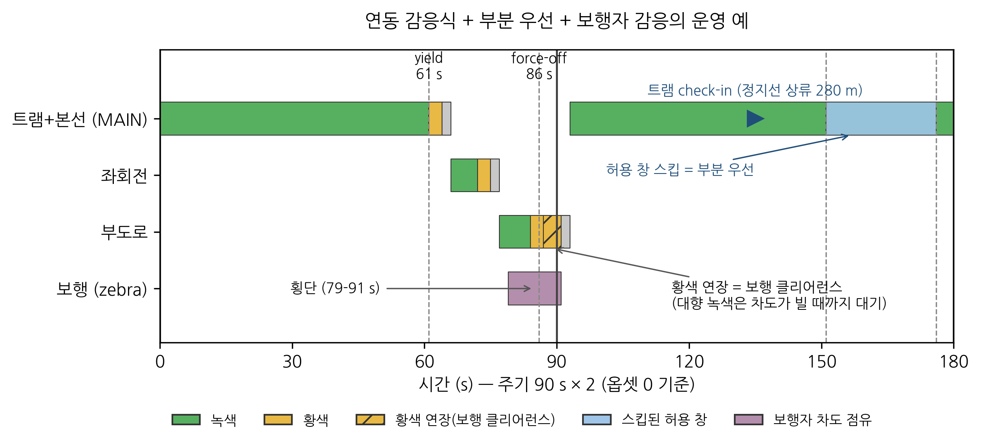
Figure 3. 연동 감응식+부분 우선+보행자 감응의 운영 예(옵셋 0 기준, 2주기)

Ⅳ. 실험 및 결과

1. 교차로 수준: 옵셋 의존성과 감응식의 강건성
둔산 실교통 교차로 1개소를 대상으로 워밍업 2,300 s(트램이 기점에서 분석 대상 교차로까지 도달하는 시간 포함) 후 5,800 s 동안 통과한 트램 12대의 교차로 통과시간을 측정하였다. 측정구간은 정지선 상류 150 m에서 하류 10 m까지의 총 160 m로 설정하였다.
첫째, 고정식 신호계획의 성능은 교차로 옵셋에 크게 의존하는 것으로 나타났다. 상류 신호에서 한 차례라도 정지한 트램은 해당 신호의 녹색 개시에 동기화되면서 하류 교차로 도착 위상이 수렴하는 녹색파 플래투닝이 발생하였다. 그 결과 특정 교차로의 옵셋이 수렴 위상과 정합하는 경우 12대 전량이 무정차로 통과하여 평균 통과시간이 13.7 s로 나타났으나, 동일한 조건에서 옵셋을 45 s 이동하면 12대 전량이 정지하고 평균 통과시간은 36.0 s로 증가하였다. 즉 고정식 계획의 평균 지체는 노선 전체 관점에서는 옵셋 조합의 기대값으로 해석될 수 있으나, 개별 교차로 수준에서는 전량 통과와 전량 정지로 양극화될 수 있다.
반면 감응식 제어는 이러한 옵셋 의존성을 완화하였다. 동일한 조건에서 평균 통과시간은 15.4 s, 정지대수는 12대 중 1대로 나타나 옵셋과 관계없이 유리한 고정식 조건에 근접한 성능을 유지하였다(Figure 1). 부도로의 최대 대기시간도 78 s에서 68 s로 감소하였다.
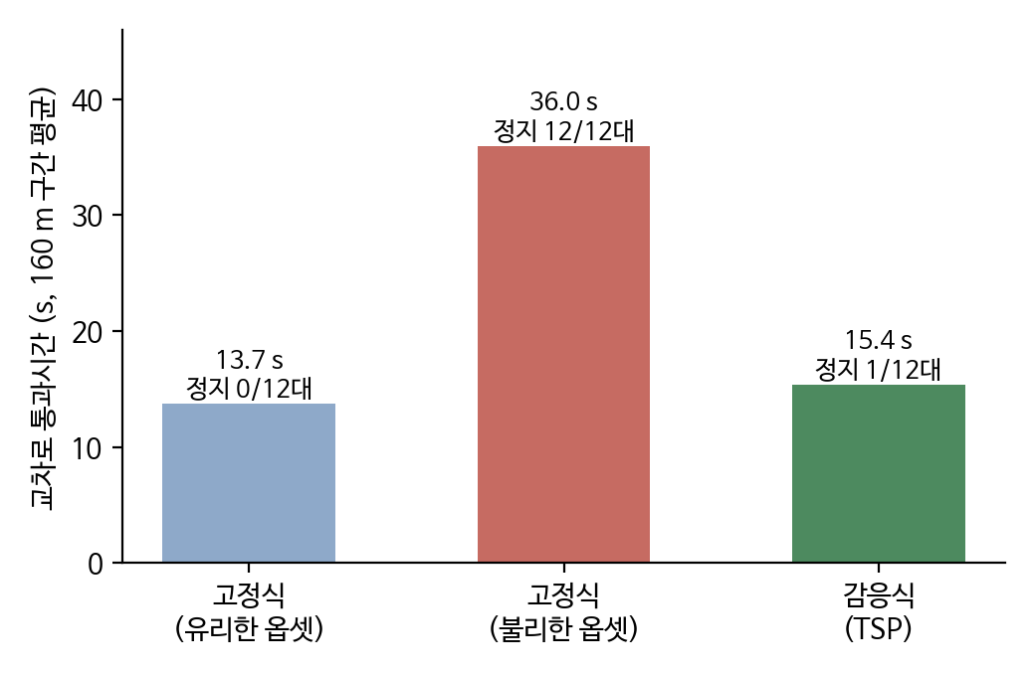
Figure 1. 교차로 통과시간 비교(160 m 구간, 트램 12대)
Table 4. 교차로 수준 비교 (트램 12대, 160 m 구간)
지표 | 고정식(유리한 옵셋) | 고정식(불리한 옵셋) | 감응식
평균 통과시간 (s) | 13.7 | 36.0 | 15.4
최대 통과시간 (s) | 13.8 | 38.4 | 25.3
정지 대수 | 0 / 12 | 12 / 12 | 1 / 12
부도로 최대 대기 (s) | 78 | 78 | 68

2. 노선 수준: 전 교차로 감응화
전 교차로(양방향 80개)에 감응식 제어를 적용하기 위해서는 실교통이 재현되지 않은 79개 교차로의 교차수요를 동일하게 유지할 필요가 있다. 단순히 감응식으로 전환할 경우 부현시가 호출되지 않아 사실상 신호 운영이 제거되는 것과 동일한 조건이 되기 때문이다. 이에 가상 수요(포아송 호출 120회/시, 부현시 녹색시간 동안 방출)를 도입하여, 고정식 계획에서 주기당 28 s의 적색으로 표현되던 비모델 교차수요를 유지한 상태에서 TSP 효과만을 비교하였다. 가상 수요의 난수열은 본 난수 스트림과 분리하여 고정식 대비 시드 페어링이 유지되도록 하였다.
워밍업 2,300 s 후 3,600 s를 측정하는 실험을 난수시드 5개(42~46)로 반복하였다(Table 5, Figure 2).
Table 5. 노선 수준 비교 (5시드 × 1시간, 평균±표준편차)
지표 | 고정식 | 전 교차로 감응식 | 변화
트램 표정속도 (km/h) | 26.79 ± 0.27 | 28.37 ± 0.40 | +5.9 %
트램 순환시간 (s) | 4,533 ± 46 | 4,282 ± 61 | −251 s (−4.2분)
트램 정지횟수 (회/순환) | 47.5 ± 1.1 | 41.1 ± 0.4 | 신호 정지 ≈7.5 → 1.1 (−85 %)
완주 편성 (편/h) | 5.2 ± 0.8 | 6.2 ± 0.4 | +19 %
승용차 평균속도 (km/h)* | 38.7 ± 0.2 | 36.5 ± 1.7 | −5.7 %
버스 평균속도 (km/h)* | 30.9 ± 0.2 | 29.2 ± 0.3 | −5.2 %
* 승용차·버스는 실교통이 재현된 둔산 구간의 값.
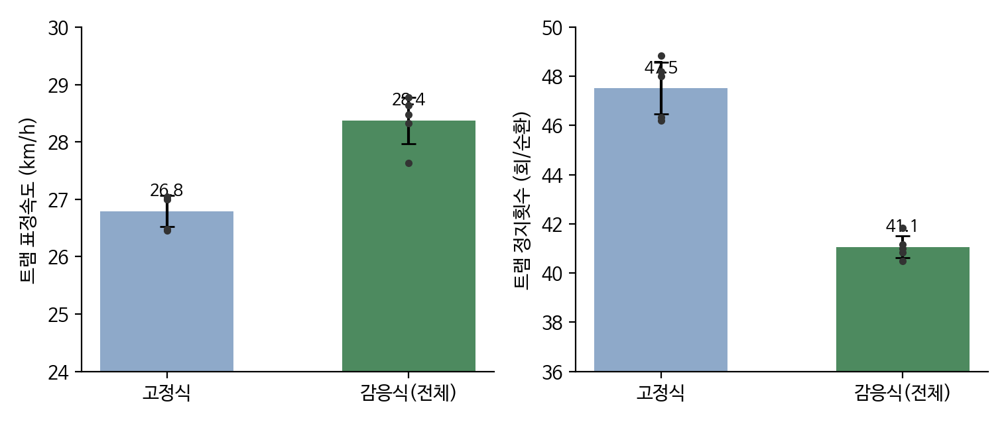
Figure 2. 노선 수준 5시드 비교(막대: 평균±표준편차, 점: 시드별 값)
트램 정지 41.1회 중 40회는 정거장 정차에 해당하므로, 신호에 의한 정지는 순환당 약 7.5회에서 약 1.1회로 약 85% 감소하였다. 이러한 신호 정지 감소가 순환시간 4.2분 단축과 표정속도 5.9% 향상의 주요 원인으로 판단된다. 또한 시드 간 변동성을 고려할 때 각 운영전략 간 차이는 표준편차 범위를 넘어서는 수준으로 나타났다. 한편 순환시간 251 s(약 4.2분)의 단축은 첨두 8분 배차를 기준으로 약 0.5편성의 차량소요 절감에 해당한다.

3. 일반교통 측 비용과 고찰
실교통이 존재하는 둔산 구간에서는 승용차와 버스의 평균속도가 약 5% 감소하였다. 이는 완전감응식 운영에서 발생하는 현시 전환 빈도 증가에 기인한다. 수요에 따라 부현시가 호출되면 고정식 계획의 90 s 주기보다 짧은 유효 주기가 형성될 수 있으며, 현시 전환마다 황색과 전적색을 합한 5 s의 손실시간이 발생한다. 따라서 트램이 확보한 순환당 약 4분의 시간편익은 교차교통 지체와 본선 현시 전환에 따른 손실을 수반한다. 본 실험은 이러한 편익과 비용 간 교환관계를 정량적으로 제시하였다는 점에서 의미가 있다. 이는 단일 교차로 조건에서 일반차량의 지체 증가가 거의 없다고 보고한 선행연구(이인규·김영찬, 2014)와 상반되는 결과가 아니라 범위의 차이다: 교차 수요가 상시적인 노선 단위 완전감응 운영에서는 현시 전환 손실이 교차로마다 누적되며, 본 연구는 그 누적 규모를 처음으로 정량화한 것이다.
한편 교차로 수준에서 확인된 녹색파 플래투닝은 실무적 시사점을 제공한다. 고정식 계획에서도 옵셋을 트램 도착 위상에 맞추면 트램 연동을 통해 감응식과 유사한 성능을 확보할 수 있다. 그러나 이러한 방식은 배차간격과 정차시간 변동에 취약하고 양방향의 동시 정합이 어렵다는 한계가 있다. 반면 감응식 제어는 사전 위상정보에 대한 의존성이 낮아 다양한 운행조건에서 상대적으로 강건한 성능을 확보할 수 있다.

4. 연동 감응식·부분 우선·보행자 감응의 효과
Ⅲ장 3~4절에서 제시한 제어전략을 노선 수준 실험(2절과 동일한 실험설계)으로 평가하였다(Table 6, Figure 4). 부도로 좌·우회전 이동류와 곡선 연결부를 모델에 추가한 이후 동일한 코드 상태에서 고정식과 자유 감응식의 성능도 재측정하였다. 따라서 승용차의 절대속도가 Table 5와 일부 차이를 보이는 것은 모델 구성의 변경에 따른 것이며, 트램 측 지표는 재측정에서도 실질적 변동이 없었다(표정속도 ±0.01 km/h, 순환시간 ±1 s). 연동 감응식과 부분 우선의 결합은 자유 감응식이 제공하는 트램 편익의 85%(표정속도 +5.0%, 순환시간 −3.6분)를 유지하면서, 일반차량의 속도 손실을 −6.2%에서 −2.7%로, 버스의 속도 손실을 −5.2%에서 −0.9%로 완화하였다. 트램 신호 정지횟수는 자유 감응식과 유사한 수준으로 나타났다. 따라서 세 가지 전략은 트램과 일반교통 간 상충관계의 서로 다른 운영점을 형성하며, 우선신호의 상충관계는 제거되기보다는 정책적 운영점의 선택 문제로 전환된다고 볼 수 있다.
Table 6. 신호 운영전략별 노선·구간 성능 (5시드 × 1시간, 평균±표준편차)
지표 | 고정식 | 자유 감응식 | 연동+부분우선
트램 표정속도 (km/h) | 26.79±0.27 | 28.38±0.40 (+5.9 %) | 28.13±0.33 (+5.0 %)
트램 순환시간 (s) | 4,533±46 | 4,281±62 (−4.2분) | 4,319±52 (−3.6분)
트램 정지 (회/순환) | 47.5±1.1 | 41.0±0.5 | 41.3±0.2
승용차 평균속도 (km/h)* | 37.24±0.29 | 34.94±0.35 (−6.2 %) | 36.25±0.28 (−2.7 %)
승용차 정지 (회) | 0.49±0.02 | 0.70±0.04 | 0.51±0.05
버스 평균속도 (km/h)* | 30.76±0.61 | 29.15±0.33 (−5.2 %) | 30.49±0.63 (−0.9 %)
* 승용차·버스는 둔산 구간의 값. 괄호는 고정식 대비 변화.
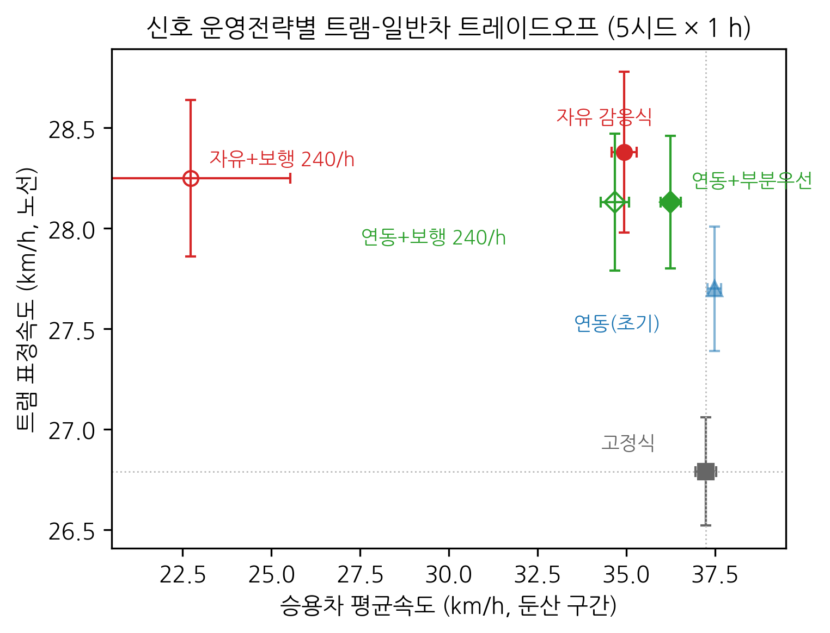
Figure 4. 신호 운영전략별 트램–일반차 트레이드오프(5시드 평균±표준편차)
보행자 감응에 따른 용량 비용은 신호 운영구조에 의해 크게 좌우된다(Table 7, Figure 5). 자유 감응식은 부현시 호출 빈도를 별도로 제한하지 않으므로 보행수요 증가에 따라 차량 측 비용이 급격히 증가하였다. 보행수요가 60인/h인 경우에도 승용차 평균속도는 약 −15% 감소하였으며, 240인/h에서는 부현시 호출이 사실상 매 주기 발생하여 상시 수요 조건과 유사한 약 −35%의 감소가 나타났다. 반면 연동 감응식은 부현시 서비스를 주기당 1회로 제한하므로 차량 측 비용이 약 −3~4% 수준에서 포화되었다. 트램 순환시간은 자유 감응식에서 4,300±60 s, 연동 감응식과 부분 우선을 결합한 경우 4,319±52 s로 나타나 보행수요 변화에 따른 유의한 저하가 관찰되지 않았다. 이는 부분 우선 구조하에서 보행 서비스가 트램 성능을 잠식하지 않음을 의미한다. 또한 안전성 측면에서 본선 녹색에 노출된 상태로 차도에 잔류한 횡단시간은 600 s당 32.8 s에서 0 s로 감소하였다.
Table 7. 보행자 감응의 용량 비용 — 수요·전략별 승용차 평균속도 (km/h, 둔산 구간)
zebra 보행 수요 | 자유 감응식 | 연동+부분우선
없음 (버튼 없음) | 34.94±0.35 | 36.25±0.28
포아송 60 인/h | 29.53±1.10 | 34.98±0.35
포아송 240 인/h | 22.73±2.80 | 34.68±0.40
왕복 집단 (상시) | 23.40±1.85 | 34.73±0.38‡
‡ 부분 우선 도입 이전 측정.
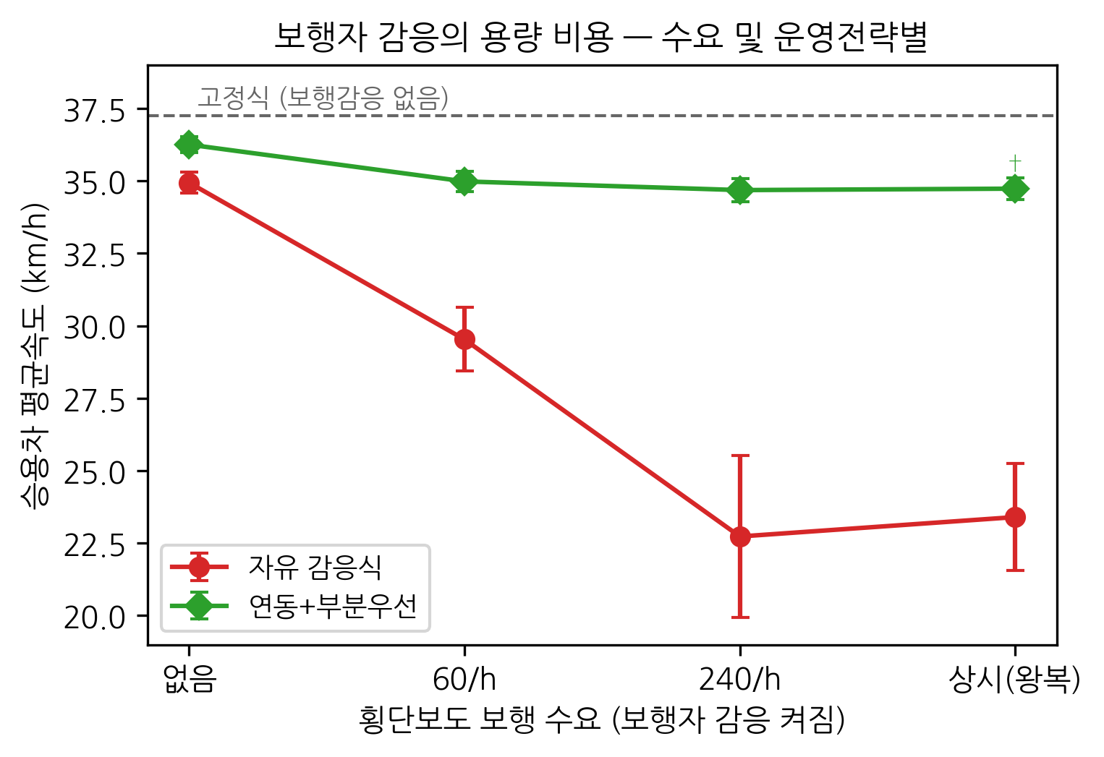
Figure 5. 보행자 감응의 용량 비용 — 횡단 수요·운영전략별 승용차 평균속도

Ⅴ. 3차원 공동 시뮬레이션 환경으로의 확장
본 연구에서 구축한 미시교통 엔진은 NVIDIA Isaac Sim(Omniverse)(NVIDIA, 2026)과 결합한 3차원 공동 시뮬레이션 계층으로 확장할 수 있다. 전체 구조는 미시교통 시뮬레이터와 3차원 주행 시뮬레이터를 연계하는 SUMO–CARLA 계열의 브리지(Dosovitskiy et al., 2017; Lopez et al., 2018)와 유사하다. 교통상태의 권한은 미시교통 엔진이 보유하고 Isaac Sim은 렌더링과 상호작용을 담당하며, 외부 에고 차량의 위치 권한만 외부 주행모델이 보유하는 권한 분리 구조를 채택하였다. 엔진은 렌더링 주기(60 Hz)에 맞추어 직접 스텝되며, 이 시간해상도에서 포화 방출 차두시간은 1.91 s로 산출되어 기준 시간간격 Δt = 0.1 s의 1.96 s와 동등한 수준임을 확인하였다. 이 환경에 시각·언어·행동(VLA) 주행모델(Wang et al., 2025)을 에고 드라이버로 연계하여, Ⅳ장의 신호제어 실험과 동일한 교통 및 신호 상태에서 자율주행 트램의 폐루프 주행(정거장 정차, 적신호 정지 및 보행자 양보)을 시연하였다(Figure 6). 궤도계 차량에는 경로를 궤도에 고정하고 속도만 주행모델이 제어하는 레일 거버너 구조가 유효하여 궤도 이탈이 9.5 m에서 0.4 m로 감소하였다. 본 계층의 상세 구조와 신호전략별 정량 평가는 후속 연구에서 다룬다.
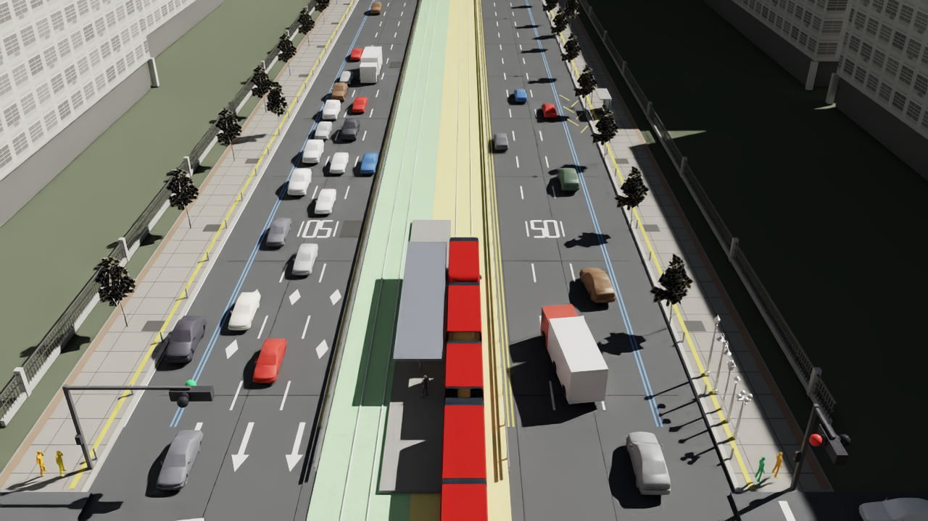
Figure 6. Isaac Sim co-simulation scene: an autonomous tram approaching a station in mixed traffic

Ⅵ. 결론 및 향후 연구
본 연구에서는 Wiedemann 99 기반 미시교통시뮬레이터를 구축하고 대전 도시철도 2호선의 실선형 네트워크를 대상으로 고정식 트램 우선신호계획과 감응식 TSP를 비교·분석하였다. 주요 결과는 다음과 같다.
- 첫째, 고정식 우선신호계획에서 교차로별 트램 지체는 상류 신호와의 동기화에 따른 플래투닝으로 인해 옵셋에 따라 전량 무정차(13.7 s)와 전량 정지(36.0 s)로 양극화되었다. 따라서 녹색비 69%의 우선신호 가정만으로는 교차로 옵셋 설계가 병행되지 않을 경우 일정한 서비스 수준을 확보하기 어렵다.
- 둘째, 검지기 기반 감응식 TSP는 280 m 체크인 구간과 8 s 조기 종결을 적용할 경우 옵셋과 관계없이 15.4 s의 통과시간을 유지하였다. 전 교차로에 적용한 결과 표정속도는 26.8 km/h에서 28.4 km/h로 5.9% 향상되었고, 순환당 신호 정지횟수는 약 85% 감소하였다.
- 셋째, 이러한 트램 측 편익에는 실교통 수요가 존재하는 구간에서 일반차량과 버스의 평균속도가 약 5% 감소하는 비용이 수반되었다. 이는 완전감응식 운영에서 발생하는 현시 전환 및 교차교통 지체에 기인한다.
- 넷째, 연동 감응식의 부현시 허용 창(양보점 61 s~강제종결점 86 s)은 감응식 서비스와 녹색파를 동시에 고려할 수 있는 구조를 제공하였다. 또한 자유 감응식에 적용한 녹색 연장 상한을 연동 모드에서 제거하고 트램이 접근하는 주기의 허용 창을 생략하는 부분 우선을 적용함으로써 트램 편익의 85%를 유지하면서 승용차 속도 손실을 −2.7%로 완화하였다. 즉 우선신호의 상충관계는 제거되기보다 운영목표에 따른 운영점 선택의 문제로 전환된다.
- 다섯째, 보행자 감응은 푸시버튼과 클리어런스 황색 연장을 통해 횡단 중인 보행자가 대향 녹색에 노출되는 상황을 제거하였다. 용량 비용은 신호구조에 따라 달라졌으며, 부현시 호출 빈도를 제한하지 않는 자유 감응식에서는 보행수요 증가에 따라 급격히 증가한 반면, 주기당 1회로 제한하는 연동 감응식에서는 약 −4% 수준에서 포화되었다.
- 여섯째, 구축한 엔진은 Isaac Sim과의 3차원 공동 시뮬레이션 계층으로 확장 가능하며, 신호제어전략과 자율주행 트램을 동일한 교통상태에서 통합적으로 시험할 수 있음을 확인하였다. 궤도계 차량에는 경로를 궤도에 고정하고 속도만 주행모델이 제어하는 레일 거버너 구조가 효과적이었다.
향후 연구에서는 (1) 부현시 허용 창의 교차로별 최적화와 지연 편성에 한정한 조건부 우선 적용, (2) 전 노선 실교통 재현을 통한 가상 수요 가정의 검증, (3) 보행수요의 실측 기반 보정과 다구간(2단) 횡단 서비스 정책의 비교, (4) 실측 교통량 및 신호자료를 활용한 모형 파라미터 보정, (5) 공동 시뮬레이션 환경에서 신호전략이 자율주행 트램의 주행 및 판단에 미치는 영향의 정량적 평가(신호 준수율, 정차 정밀도 및 판단 서술의 일관성)를 수행할 필요가 있다.

참고문헌
- Baek J. H., Sung Y. S., Kim G. Y. and Choi H. Y.(2015), "A Study on a Tram Signal Priority Strategy for Commercialization of the On-Board Oriented Train Control System", The Transactions of The Korean Institute of Electrical Engineers, vol. 64, no. 10, pp.1493-1500.
- Currie G. and Shalaby A.(2008), "Active Transit Signal Priority for Streetcars: Experience in Melbourne, Australia, and Toronto, Canada", Transportation Research Record, vol. 2042, no. 1, pp.41-49.
- Daejeon Metropolitan City(2024), Basic Plan for the Daejeon Urban Railway Line 2 Tram Construction Project (revised March 2024: 38.8 km, 45 stations, hydrogen tram; construction commenced December 2024), Daejeon, Korea.
- Dosovitskiy A., Ros G., Codevilla F., Lopez A. and Koltun V.(2017), "CARLA: An Open Urban Driving Simulator", Proceedings of the 1st Annual Conference on Robot Learning (CoRL), PMLR, vol. 78, pp.1-16.
- Federal Highway Administration(2019), Traffic Analysis Toolbox Volume III: Guidelines for Applying Traffic Microsimulation Modeling Software, Report No. FHWA-HOP-18-036, U.S. Department of Transportation, Washington, D.C.
- Fellendorf M. and Vortisch P.(2010), "Microscopic Traffic Flow Simulator VISSIM", in Barcelo J.(Ed.), Fundamentals of Traffic Simulation, Springer, New York, U.S.A., pp.63-93.
- Han E., Yun I. S., Lee S. S., Jang K. T. and Park B. K.(2018), "Development of Real-time Traffic Signal Control Strategy for Coordinated Signalized Intersections under V2I Communication Environment", The Journal of The Korea Institute of Intelligent Transport Systems, vol. 17, no. 3, pp.59-71.
- Hollander Y. and Liu R.(2008), "The principles of calibrating traffic microsimulation models", Transportation, vol. 35, no. 3, pp.347-362.
- Jeong Y. J., Kim Y. C. and Kim D. H.(2011), "Traffic Signal Control Strategy for Passive Tram Signal Priority on City Arterial", The Journal of The Korea Institute of Intelligent Transport Systems, vol. 10, no. 1, pp.27-41.
- Kim J. T.(2015), "Diagnosis of Local Traffic Controller for Effective Operation of Trams at Signalized Intersection", Journal of the Korean Society for Railway, vol. 18, no. 1, pp.25-32.
- Kim M. J., Han Y. H. and Kim Y. C.(2021), "Analysis of Bus Signal Priority Effect by BRT Stop Types: Focusing on Hannuri-daero, Sejong", The Journal of The Korea Institute of Intelligent Transport Systems, vol. 20, no. 3, pp.20-33.
- Kim M. J., Han Y. H. and Kim Y. C.(2022), "Control Strategy of Transit Signal Priority by S-BRT Driveway", The Journal of The Korea Institute of Intelligent Transport Systems, vol. 21, no. 5, pp.78-89.
- Kim S. H., Oh Y. T., Lee C. K., Lee H. P. and Choi J. H.(2011), "Study on Development of the Left-Turn Actuated Signal Control Method", The Journal of The Korea Institute of Intelligent Transport Systems, vol. 10, no. 3, pp.9-15.
- Lee I. K. and Kim Y. C.(2014), "A Development of the Traffic Signal Progression Model for Tram and Vehicles", Journal of Korean Society of Transportation, vol. 32, no. 3, pp.280-292.
- Lee I. K. and Kim Y. C.(2014), "A Study on Active Priority Control Strategy for Traffic Signal Progression of Tram", The Journal of The Korea Institute of Intelligent Transport Systems, vol. 13, no. 3, pp.25-37.
- Lee I. K., Kim Y. C., Lee J. I. and Oh S. H.(2015), "Development of the Traffic Signal Control Strategy and Signal Controller for Tram", Journal of Korean Society of Transportation, vol. 33, no. 1, pp.70-80.
- Lee Y. J., Sim M. G., Kim Y. M., Lee S. S. and Lee C. G.(2018), "Study of the Operation of Actuated signal control Based on Vehicle Queue Length estimated by Deep Learning", The Journal of The Korea Institute of Intelligent Transport Systems, vol. 17, no. 4, pp.54-62.
- Lin Y., Yang X., Zou N. and Franz M. L.(2015), "Transit signal priority control at signalized intersections: a comprehensive review", Transportation Letters, vol. 7, no. 3, pp.168-180.
- Lopez P. A., Behrisch M., Bieker-Walz L., Erdmann J., Flotterod Y. P., Hilbrich R., Lucken L., Rummel J., Wagner P. and Wiessner E.(2018), "Microscopic Traffic Simulation using SUMO", Proceedings of the 21st IEEE International Conference on Intelligent Transportation Systems (ITSC), pp.2575-2582.
- NVIDIA(2026), Isaac Sim Documentation, https://docs.isaacsim.omniverse.nvidia.com, 2026.07.20.
- OpenStreetMap contributors(2026), OpenStreetMap, https://www.openstreetmap.org (ODbL), 2026.07.10.
- Ou D., Yan H., Li H. and Li W.(2018), "Optimization of Conflicting Tram Signal Priority Requests Based on Spatiotemporal Interlocking Logic Using Microscopic Simulation", International Journal of Software Engineering and Knowledge Engineering, vol. 28, no. 4, pp.507-522.
- PTV Group(2024), PTV Vissim 2024 User Manual, PTV AG, Karlsruhe, Germany.
- Smith H. R., Hemily B. and Ivanovic M.(2005), Transit Signal Priority (TSP): A Planning and Implementation Handbook, ITS America / U.S. Department of Transportation, Washington, D.C.
- Wang Y. et al.(2025), "Alpamayo-R1: Bridging Reasoning and Action Prediction for Generalizable Autonomous Driving in the Long Tail", arXiv:2511.00088.
- Wiedemann R.(1974), Simulation des Strassenverkehrsflusses, Schriftenreihe des Instituts fur Verkehrswesen, Heft 8, Universitat Karlsruhe, Karlsruhe, Germany.

